备案说明
- 登陆http://app.eduyun.cn/网站，用账号，密码登陆。然后修改密码，并记住。
- 登陆以后，账号处于激活状态，就可以进行机构信息补充
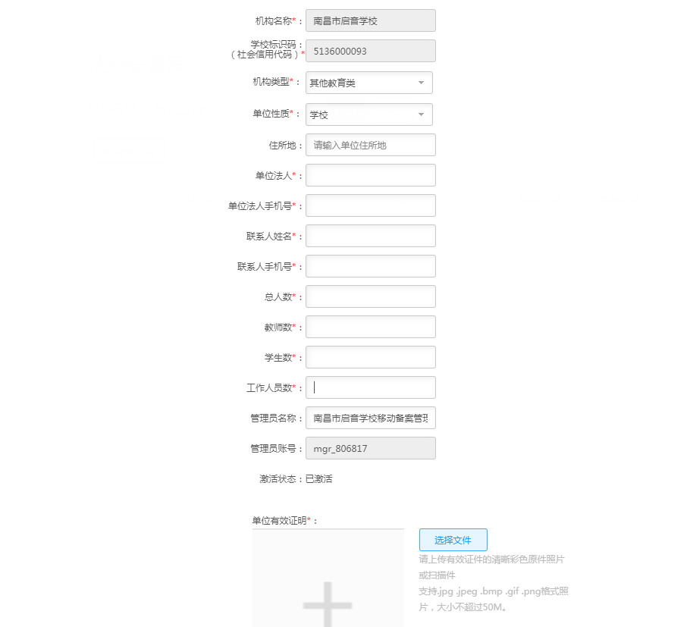
其中*为必填内容。

- 如果学校暂时没有使用APP那就登陆激活账号就行，以后用了随时备案。
- 进行app备案，如果APP属于学校，委托第三方开发的就做自研自用备案；如果是购买第三方服务的，就需要让第三方先做提供者备案，然后学校再做使用者备案。
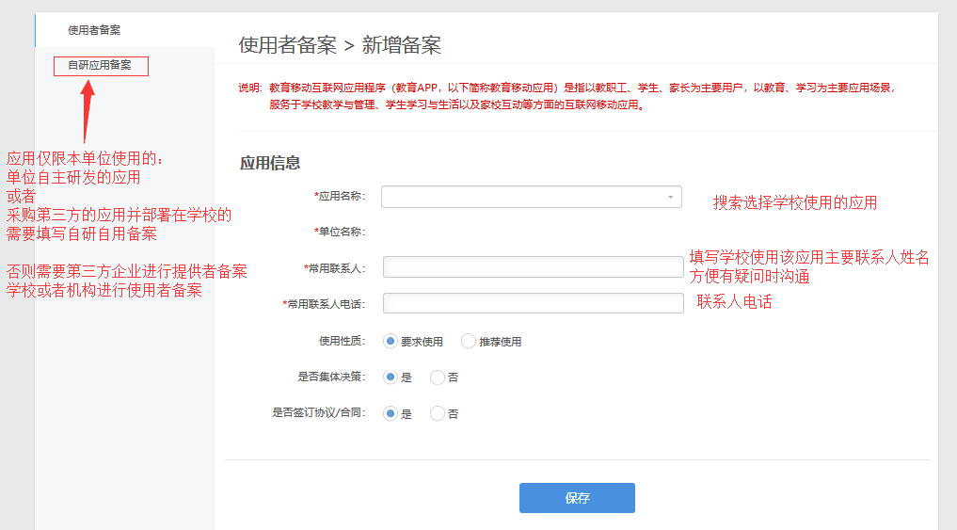
5: 机构信息填写原则：总人数=教师数+学生数+工作人员数

